Zarządzenie Nr 22/2004
Wójta Gminy Przytyk
z dnia 05 lipca 2004 r.
w sprawie powołania składu osobowego Komisji Egzaminacyjnej do przeprowadzenia postępowania egzaminacyjnego dla nauczycieli kontraktowych ubiegających się o stopień nauczyciela mianowanego.
Na podstawie art. 9g ust. 2 ustawy z dnia 26 stycznia 1982 r. - Karta Nauczyciela (Dz.U. Nr 118, póz. 1112 z 2003 r. tekst jednolity z późniejszymi zmianami ) Wójt Gminy Przytyk zarządza:
§1
Powołuje się Komisję Egzaminacyjną do przeprowadzenia postępowania
egzaminacyjnego dla Pana Norberta Kohuta - nauczyciela kontraktowego ubiegającego się o stopień nauczyciela mianowanego w składzie:
1. Stefan Błaszczyk - Wójt Gminy - przewodniczący
2. Izabela Witkowska - Dyrektor Publicznej Szkoły Podstawowej w Przytyku – członek
3. Adam Słomka - Ekspert w zakresie wychowania fizycznego – członek
4. Teresa Wesołowska - Ekspert w zakresie pedagogiki – członek
5. Jan Wulkiewicz - Ekspert w zakresie matematyki - członek
§2
Zarządzenie wchodzi w życie z dniem podpisania.
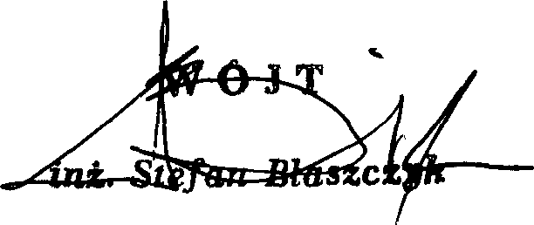
Przytyk, dnia 05.07.2004r.

